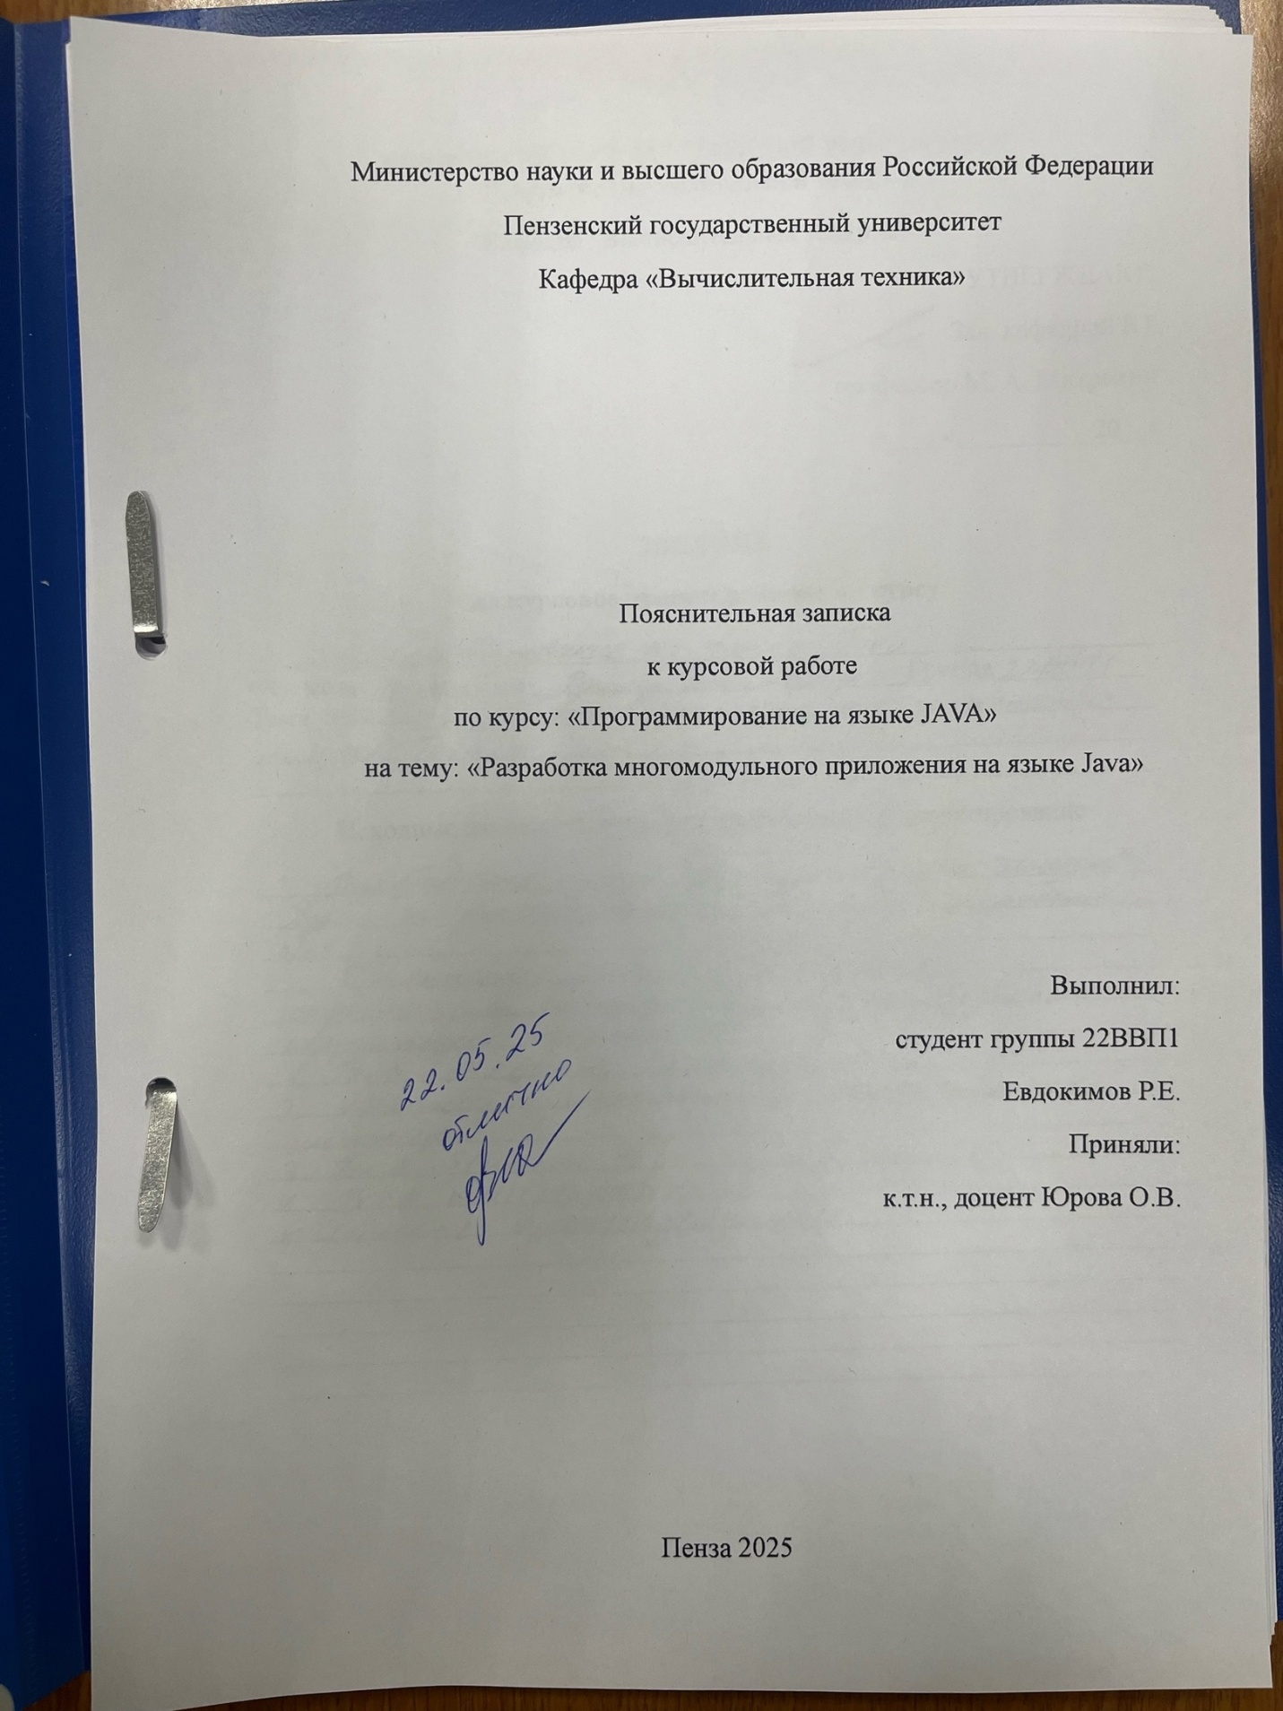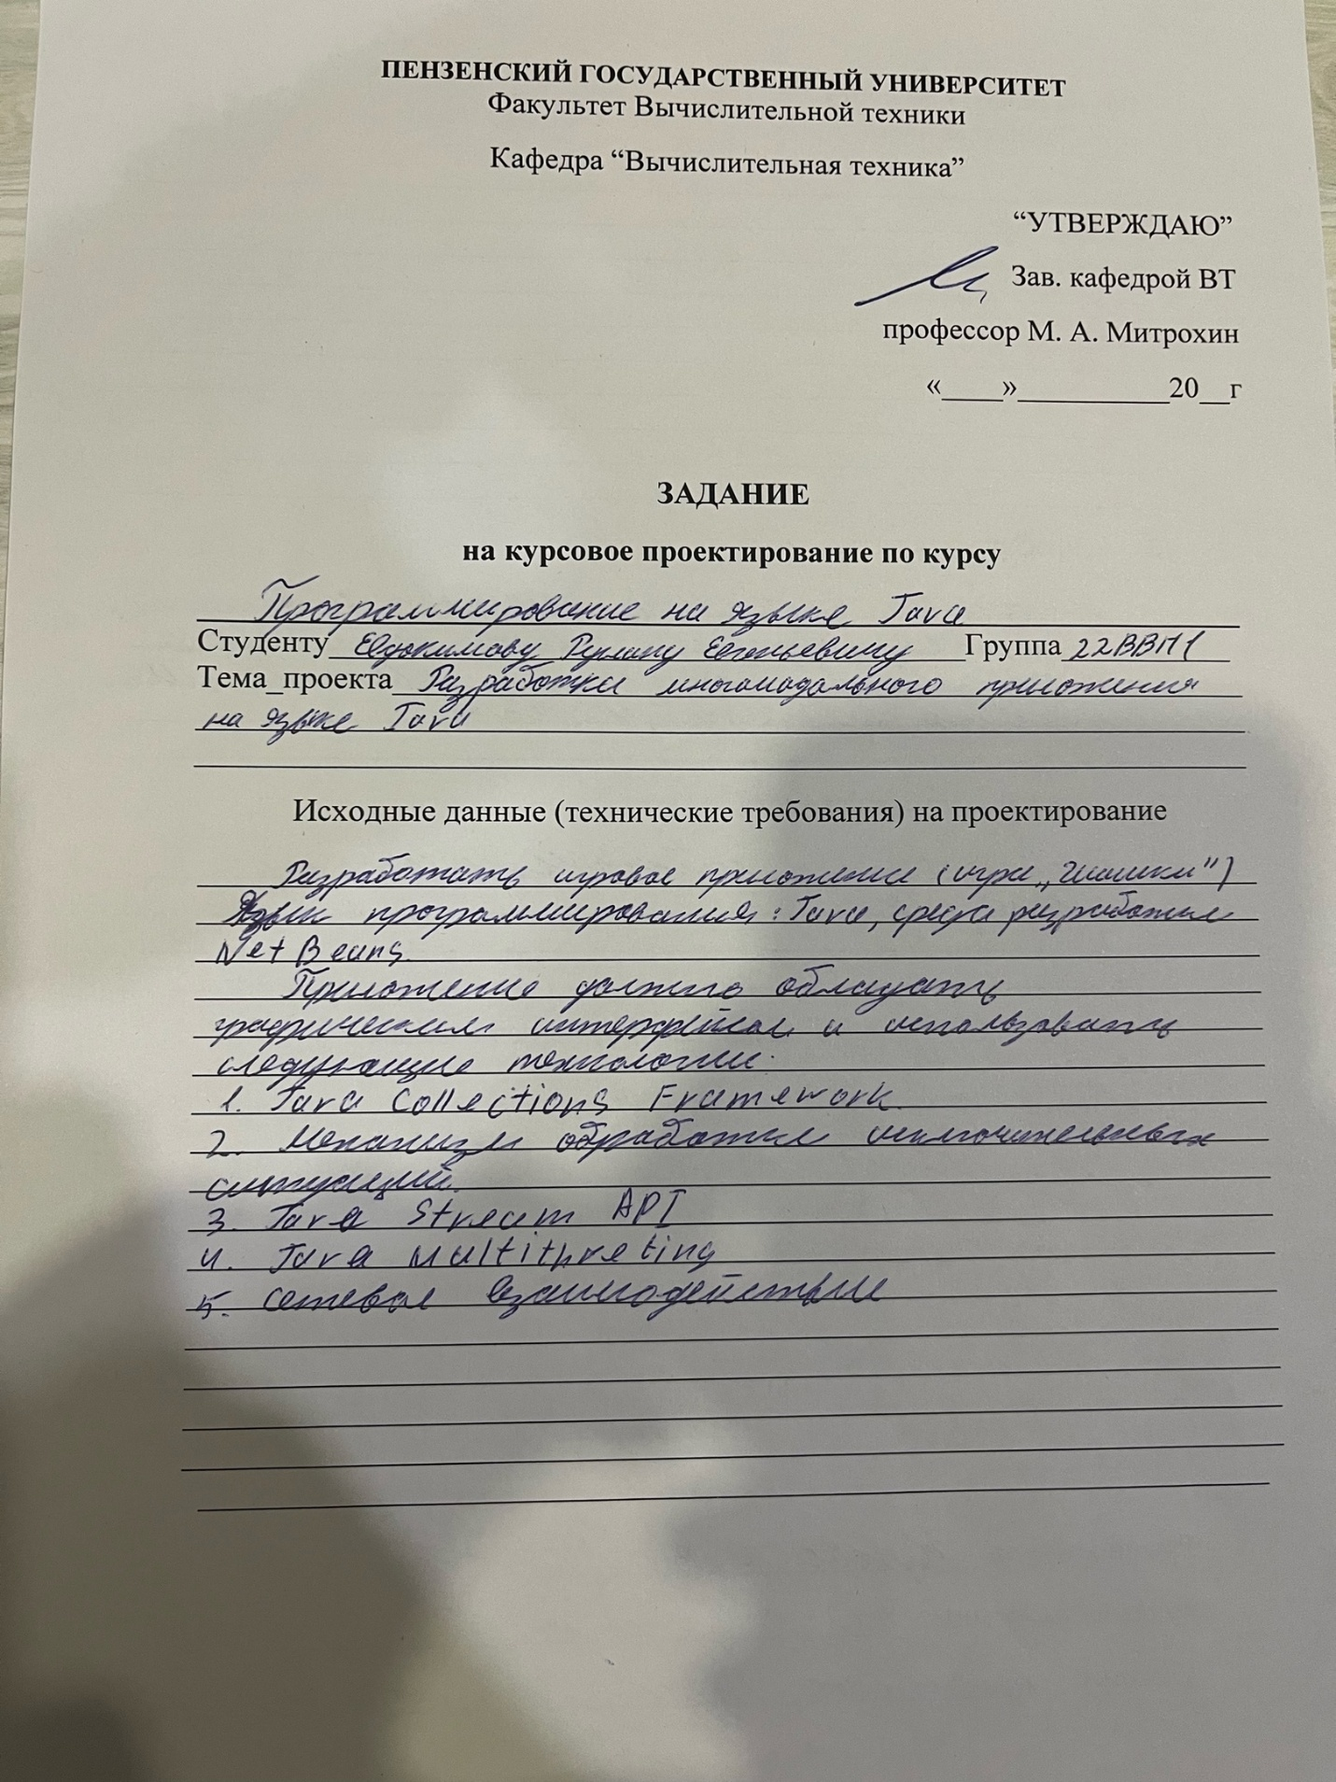
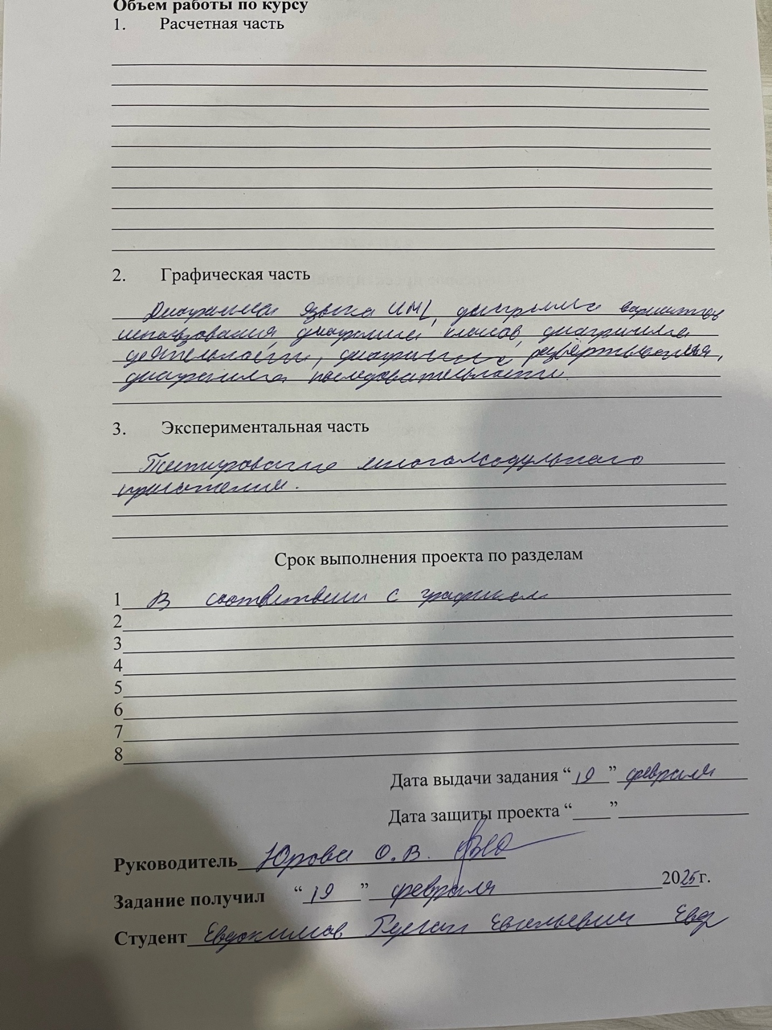

Содержание
Введение 4
1. Постановка задачи 6
2. Описание архитектуры разработанного приложения 7
3.Описание программы 9
4.Руководство пользователя 12
Заключение 21
Список используемых источников 22
Приложение А Листинги программы 23
Приложение А.1 Board.java 23
Приложение А.2 Menu.java 37
Приложение А.3 Piece.java 41
Приложение А.4 Rules.java 44
Приложение А.5 Server.java 47
Приложение Б UML диаграммы 50

